國小英語領域課程設計
設計團隊： 國小英語輔導團 林森國小張于玲20210506

- 課程設計理念
本節課程理念欲呈現兩個重點，其一為學生英語綜合能力的展現，其二為英語科課程內的跨領教學。
目標學生為桃園市中心學校五年級的學生，學習英語文已有一段時間，期望透過教學引導，
引發學生使用英語，展現英語聽說讀寫的綜合能力。此外課程內涵藝術領域內容，實為英語科跨領課程教材設計，本課程內容以英語學習內容為主，藝術與人文領與課程為輔，與時下推動的雙語課程CLIL不同，是一個英語科跨藝術與人文領域之課程。
本教案為自編教材，期中取材英文繪本A Color of his Own 及藝術家故事，期望想透過真實語言素材，提供學生第一手的學習內容。本節課沒有固定單字及句型教學，是屬於學生英語能力聽、說、讀、寫綜和運用的課程。
本教案將透過老師的引導，從英文繪本說明動物的專屬色，進而導出花朵的專屬色，再特過藝術家蒙特里安專屬顏色，讓學生了解蒙特里安藝術的家繪畫風格及其相關蒙特里安的時尚產品。
母親節將至，將讓學生在課堂上設計出一張蒙特里安風格的明信片，並在明信片上寫上一手有關花朵的母親節詩歌，完成後寄出並祝福母親節快樂。
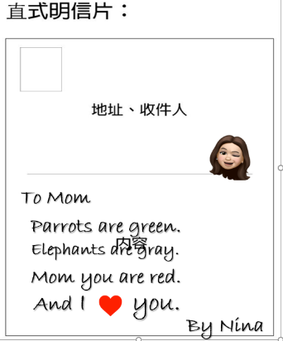
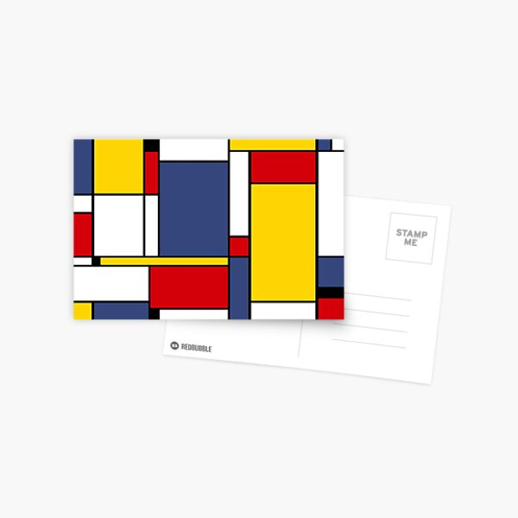
- 課程架構
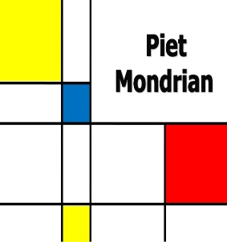
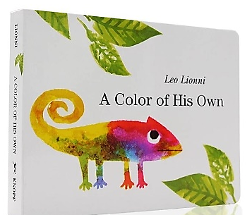

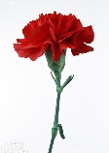

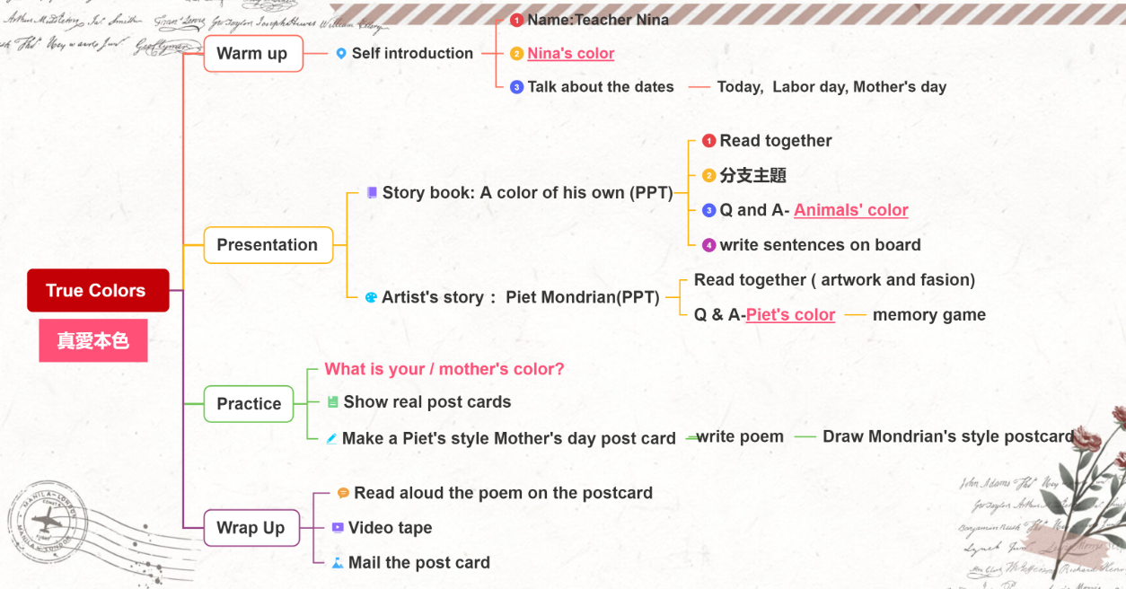

- 課程內容
領域/科目 | 國小英語領域 |  | 設計者 | 國小英語輔導團 林森國小張于玲老師
實施年級 | 五年級/29人 |  | 總節數 | 共 1 節， 40 分鐘
單元名稱 | True Colors 真愛本色
核心素養 | 英-E-A1  具備認真專注的特質及良好的學習習慣，嘗試運用基本學習策略，強化個人英語文能力。  英-E-A2  具備理解簡易英語文訊息的能 力，能運用基本邏輯思考策略提升學習效能。  英-E-B1  具備入門的聽、說、讀、寫英語文能力。在引導下，能運用所學、字詞及句型進行簡易日常溝通。  英-E-B2  具備使用各種資訊科技媒材進行自我學習能力，增進聽說讀寫綜合應用能力及文化理解。  英-E-B3  具備藝術感知、創作與鑑賞能力，體會藝術文化之美，透過生活美學的省思，豐富美感體驗，培養對美善的人事物，進行賞析、建構與分享的態度與能力。
學習重點 | 學習表現  5-Ⅲ-2 在聽讀時，能辨識書本中相對應的書寫文字。  5-Ⅲ-3 能聽懂、讀懂國小階段基本字詞及句型，並使用於簡易日常溝通。  5-Ⅲ-4 能聽懂日常生活應對中常用語句，並能作適當的回應。  5-Ⅲ-6 能以正確的發音及適切的速度朗讀或吟唱簡易歌謠韻文。  5-Ⅲ-8 能以正確的發音及適切的速度朗讀簡易故事及短劇。  8-Ⅲ-2 能了解課堂中所介紹的國內主要節慶習俗。  學習內容  *◎Ae-Ⅲ-1 簡易歌謠、韻文、短文、故事。  B-Ⅲ-2 國小階段所學字詞及句型的生活溝通。  ◎C-Ⅲ-2 國內外主要節慶習俗。
與其他領域/科目的連結 |  | 藝術與人文
教材來源 |  | 1.自編2.英文繪本A color of his own
教學設備/資源 |  | 繪本、簡報、明信片、著色用具
學習目標
- 學生能使用英文進行課堂內的聽說讀寫活動。
- 學生能寫出並朗讀出母親節詩歌。
- 學生能理解藝術家故事，並透過老師的引導創作出母親節明信片。

教學活動設計
教學活動內容及實施方式 | 時間 | 備註
- 暖身活動Warm Up：  教師打招呼並自我介紹。/Greetings & Self-introduction  教師說出自己是屬於甚麼顏色。/ Talk about Nina’s color.  I am Nina. I like black. I am black.  教師詢問學生日期，並引出5月的第二個星期天為母親節。/Ask Ss the  date. Elicit Mother ‘s day.  - 教學活動 Practice：  A:讀英文繪本/Read the picture book  全班共讀英文A Color of His Own繪本PPT。/  Read the picture book,“A color of his own”  利用提問帶領學生讀出繪本中的句子Parrots are green, elephants  are grey,/ Using Q and A activities to help Ss recall the story.  “Parrots are green, elephants are gray……”  帶領學生寫下繪本小詩/ Guide Ss to write a poem on the board.  B:介紹藝術家蒙特里安簡報/  Introduce the Artist “Piet Mondrian”  利用簡報介紹蒙特里單的繪畫風格、他的專屬色及蒙特里安時尚物品。/  Introduce Piet Mondrian’s artworks, his colors and  Mondrian’s style fashion by PPT.  蒙特里安顏色試作，蒙特里安畫作記憶遊戲。  /Try Mondrian’s colors.  - 發展活動Follow up activities：  給學生每人一張明信片，請學生根據老師的引導，完成一首給母親的短  詩。/Parrots are green. Elephants are gray. Mom you are red.And  I love you. Happy Mother’s day!  完成同學給予郵票一張/ Give Ss a stamp when they are finished  再次給學生看蒙特里安的明信片Show Ss the real Mondrian post card  學生完成蒙特里安明信片設計 Ss design and color the postcard  - Wrap Up  完成後學生找老師念出短文，並攝影。/Ss read aloud the postcard  and Teacher videotape them.  寄出明信片 Mail the postcard | 3分鐘  7分鐘  10分鐘  15分鐘  5分鐘 | 繪本PPT  蒙特里安PPT  PPT
參考資料：（若有請列出）
若有參考資料請列出。
附錄：
列出與此示案有關之補充說明。

